Certificati Anagrafici Online gratuiti
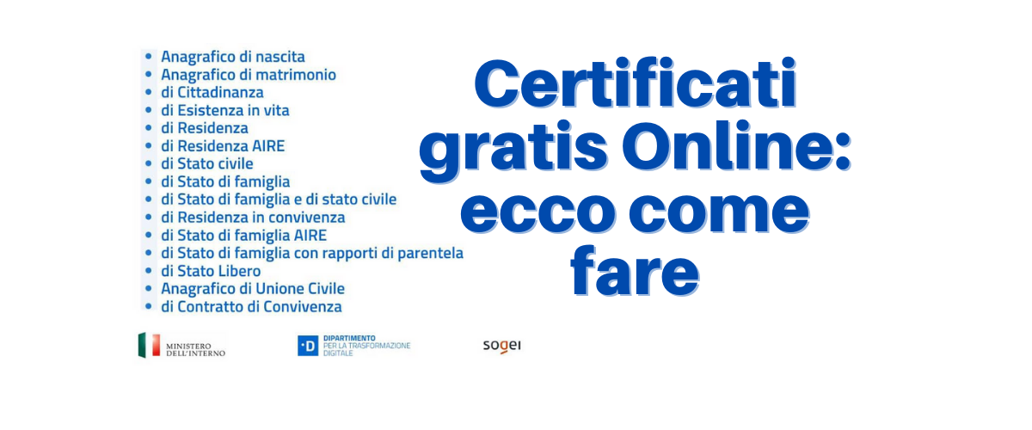
Il Comune rende noto che dal 15 novembre 2021 tutti i cittadini possono scaricare i certificati anagrafici online in maniera autonoma e gratuita, senza bisogno di recarsi fisicamente allo sportello Anagrafe del proprio Comune.
Sarà possibile scaricare sia i propri certificati personali sia quelli di un componente della propria famiglia.
Per farlo sarà necessario accedere al portale http://www.anpr.interno.it/ con la propria identità digitale, ovvero tramite Spid (Sistema pubblico di identità digitale), CIE (Carta d'identità elettronica) o CNS (Tessera sanitaria elettronica).

Dopo aver effettuato l'accesso sarà possibile scaricare i propri certificati e, se la richiesta è per un familiare, sarà visibile l'elenco dei componenti della propria famiglia per i quali è possibile scaricare i documenti.

Nello specifico potranno essere scaricati online i seguenti certificati:

- Anagrafico di nascita
- Anagrafico di matrimonio
- di Cittadinanza
- di Esistenza in vita
- di Residenza
- di Residenza AIRE
- di Stato civile
- di Stato di famiglia
- di Stato di famiglia e di stato civile
- di Residenza in convivenza
- di Stato di famiglia AIRE
- di Stato di famiglia con rapporti di parentela
- di Stato Libero
- Anagrafico di Unione Civile
- di Contratto di Convivenza
guida richiesta certificati online

